MEDLEMSINFO V 44

*Föräldragruppen ordnar trivselkväll för juniorer i tennishallen under höstlovet. Även ett spelutbyte med Upplands Väsby är planerat!
Det här är en start för att utveckla matchspel för ungdomarna.

*Styrelsen är tacksamma för att en föräldragrupp är bildad och är aktiv!
Bra jobbat ni som är med!

*Prissänkning på padel till 200kr/tim oavsett tid och veckodag. Medlemspriset är 180kr Det går även att köpa förmånliga klippkort! 10 klipp - betala för 8!

*Tennisklubben har tecknat avtal med TennisPoint. Info bifogas!

*Under våren kommer juniorer och vuxna i föreningen att få sälja Newbody.
Behållningen därifrån kommer att gå till aktiviteter/matcher för juniorerna!

*Klubbkläder kan beställas hos Part (ligger vid utfarten mot Uppsala)

*Sist men inte minst har styrelsen nu beslutat att installera luftvärmepumpar i hallen. De kommer att installeras i november! Nu hoppas vi på en behagligare temperatur för både spelare, ledare och personal!

*Håll koll på infomail och på sociala medier vad som är på gång i klubben!

Ha en skön höst och spela riktigt mycket tennis och padel!
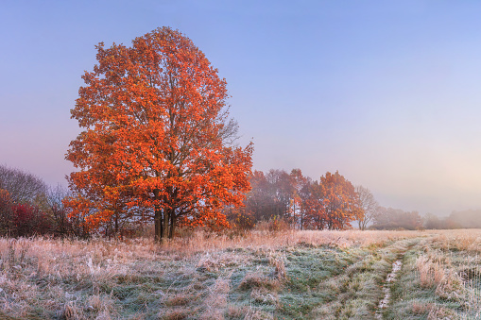

Styrelsen fm Anna Karlsson

